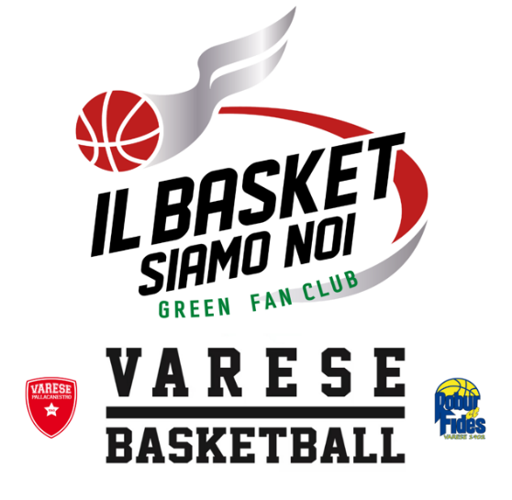

La realizzazione del progetto di collaborazione tra Pallacanestro Varese e Robur et Fides è anche la realizzazione di un sogno e per questo IL BASKET SIAMO NOI vuole contribuire a farne crescere il valore.

Cogliamo al volo questa opportunità annunciando la nascita del primo **BSN GREEN FAN CLUB**.

*Perché è nata questa idea?*

I giovani e la pallacanestro sono un nostro argomento strategico per favorire la creazione e la diffusione di valori che nascono dallo sport e poi entrano nelle abitudini “sane “di una società che ne ha bisogno più che mai.

Il Basket Siamo Noi e Pallacanestro Varese vogliono accelerare il percorso comune che mira ad esplorare in modo strutturato e capillare la forza del territorio, dei suoi protagonisti e delle loro passioni: associazioni, scuole, giovani, talenti.

Il nostro sogno è quello di promuovere attraverso i nostri progetti la prospettiva che la pallacanestro rappresenta, non solo come evento sportivo ma come capacità di connettere, di educare, di formare e di far appassionare i giovani e le loro famiglie.

In che modo i ragazzi del settore giovanile possono avvicinarsi al mondo della Pallacanestro Varese attraverso il BSN?

Ogni iscritto ai corsi di basket VARESE BASKETBALL per la stagione 2022/23 potrà diventare socio del **BSN GREEN FAN CLUB** e acquisirà una serie di benefit che permetterà loro di vivere un’esperienza unica a contatto con la realtà sportiva più importante della nostra provincia.

*Quali sono i benefit?*

1. Possibilità di partecipare nel corso dell’anno a un “BSN basket day” in cui verranno disputate delle partite tra i diversi **BSN GREEN FAN CLUB** della provincia con la possibilità di interagire con i giocatori della PV condividendo insieme a loro anche una speciale ed esclusiva sessione di foto e autografi.

2. Sconto del 10% sul merchandising della Pallacanestro Varese presso lo store del Palazzetto.

3. Invito per ragazzi e famiglie ad uno o più incontri nel corso dell’anno in cui si dibatterà su temi riguardanti aspetti cruciali del quotidiano, per giovani e non solo: alimentazione, tifo positivo, social media e reputation, importanza dello sport di squadra nel percorso formativo etc.

4 e oltre. Opportunità per tutti i nostri nuovi soci del **BSN GREEN FAN CLUB** di poter partecipare alle numerose iniziative, attività, sorprese, giochi ed eventi de IL BASKET SIAMO NOI. Abbiamo tante idee nel cassetto pensate per tutte le fasce d’età che man mano verranno presentate a tutte le famiglie.

**Il *Futuro è adesso*** è il nostro claim per il nuovo anno sportivo che vorremmo affrontare come una nuova pagina di storia da scrivere insieme, provando a trasmettere quella passione che abbiamo avuto la fortuna di avere avuto in dote da altri.

E lo vogliamo fare con il nostro stile, consapevoli che la scintilla che può far innamorare della pallacanestro anche le nuove generazioni non è cambiata, è cambiato solo il modo di intercettarla.

Per conoscerci meglio chiederemo a tutte le famiglie di far compilare ai ragazzi il questionario che abbiamo già avuto modo di diffondere nei mesi passati a più di mille ragazzi delle scuole e delle società sportive di Varese e provincia. Vogliamo partire da questa analisi e misurare poi nel corso del tempo quanto e come cambierà la dinamica che vede protagonisti i giovani, le loro abitudini, lo sport e la Pallacanestro Varese.

CR CODE AL QUESTIONARIO



Infine invitiamo tutte le famiglie dei ragazzi a seguire le pagine social (Facebook e Instagram) de IL BASKET SIAMO NOI e, soprattutto, ad inviarci un messaggio WhatsApp al numero **333 791 8524** indicando nome e cognome dopo averlo memorizzato nella vostra rubrica.

Verrà creata una lista broadcast **BSN VARESE BASKETBALL GREEN FAN CLUB** per tenervi aggiornati su tutte le nostre iniziative.

#ilfuturoeadesso